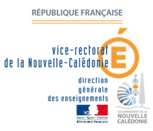

ANNEXE N°2

**CONCOURS CLIP VIDEO 2018**

FICHE D’INSCRIPTION

A renvoyer,

Pour les lycées et les collèges (public/privé) à M. GAUTIER chargé de mission à

L’Education au Développement Durable pour le Vice Rectorat

[edd@ac-noumea.nc](mailto:edd@ac-noumea.nc)

Pour les écoles primaires du public à Mme Montagnat, Conseillère pédagogique, sciences, technologie et mathématiques à la Direction de l’enseignement de la Nouvelle-Calédonie

[vanessa.montagnat@gouv.nc](mailto:vanessa.montagnat@gouv.nc)

Pour les écoles primaires du privé à la direction de l’Environnement

[justine.coursin@province-sud.nc](mailto:justine.coursin@province-sud.nc) et [suzelle.wilson@province-sud.nc](mailto:suzelle.wilson@province-sud.nc)

**Avant le 30 juin 2018**

Nom et adresse de l’établissement :

Professeur / Encadrant référent (s’il y a lieu):

Nom(s) et prénom(s) Elève(s) :

Classe (s):

Date et cachet du chef d’établissement